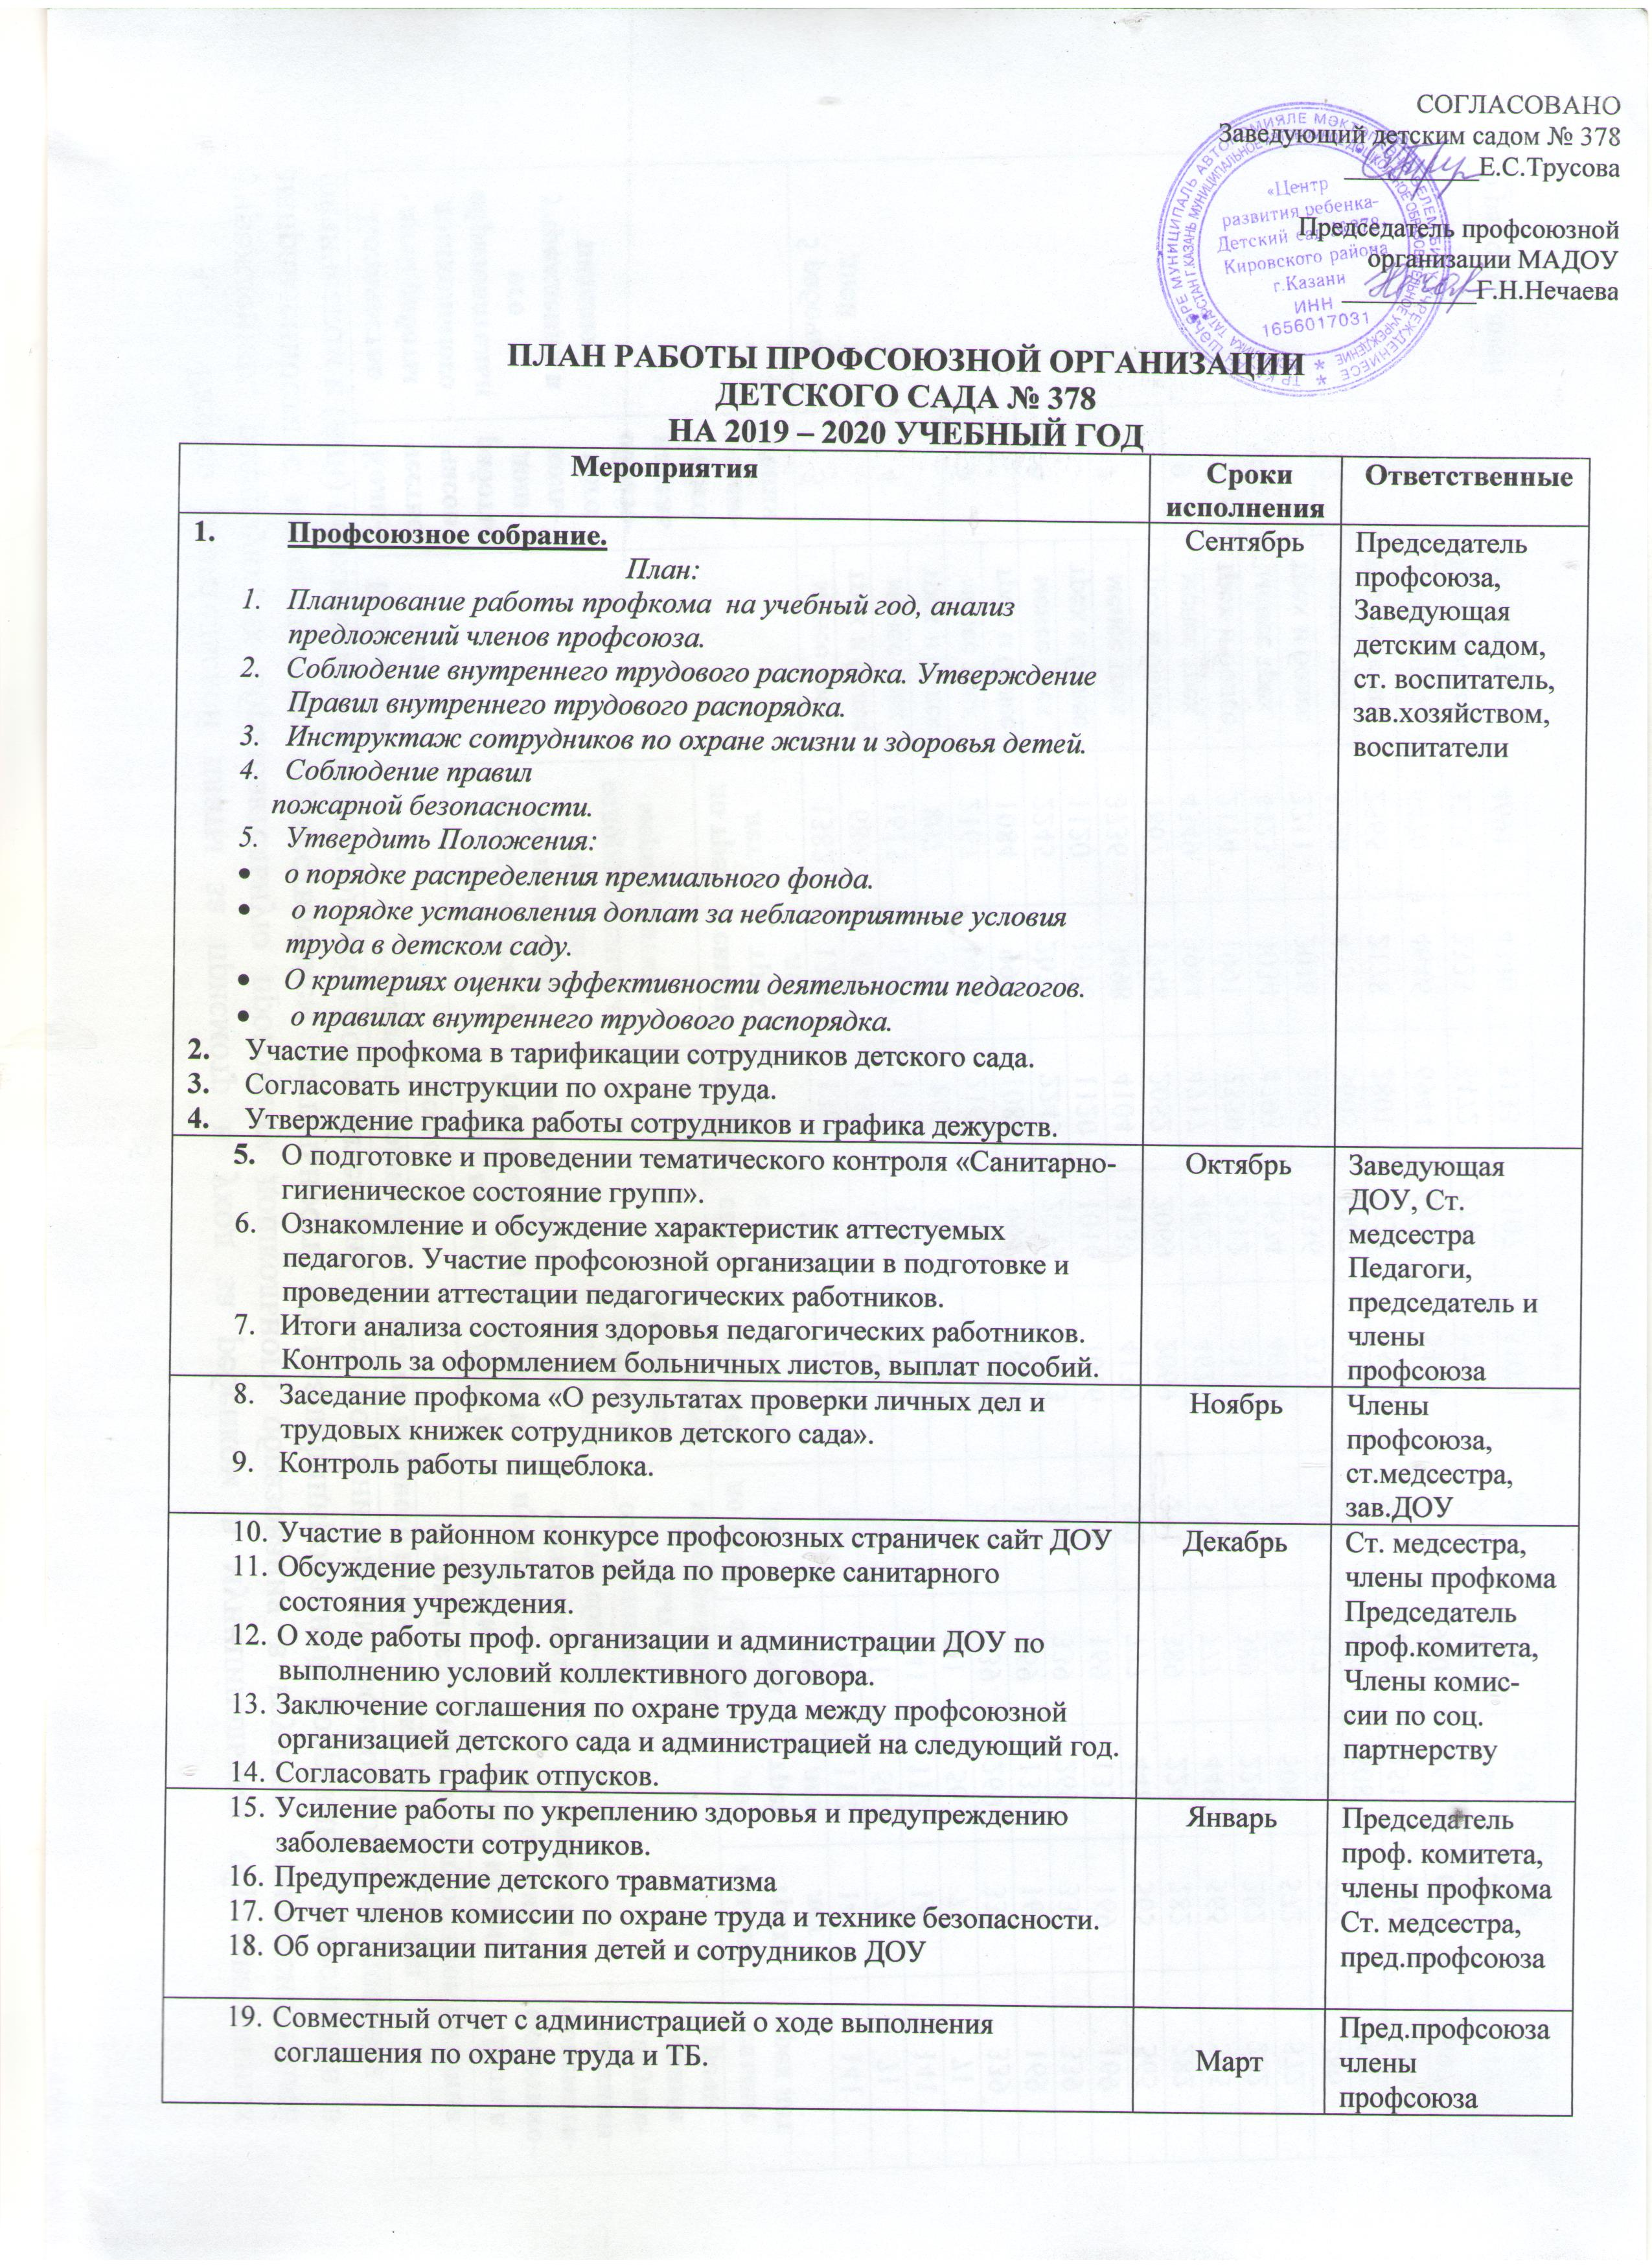
- Профсоюзное отчетно-выборное собрание.  - Совместно с администрацией рассмотреть отчет о выполнении коллективного договора, учесть предложения и решение профсоюзного собрания, внести изменения.  - Смотр готовности ДОУ к летнему оздоровительному сезону.  - План работы по предупреждению травматизма на летний период.  - Инструктаж сотрудников по теме: «Охрана жизни и здоровья детей в летний период». | Май | Заведующая ДОУ, ст. воспитатель,  ст. медсестра,  пред.профсоюза, все сотрудники ДОУ.
- Планирование профсоюзных собраний на следующий год.  - Контроль за своевременной выплатой отпускных сотрудникам ДОУ. | Июнь | Профком
Работа по защите социально-трудовых прав
и профессиональных интересов членов профсоюза
- Провести рейд по учебным кабинетам, группам с целью анализа состояния охраны труда. Итоги рейда вынести на обсуждение проф.собрания.  - Совместно с администрацией рассмотреть вопросы тарификации работников на 2019- 2020 учебный год. | Сентябрь | Председатель,  члены комиссии по охране труда  Пред.профсоюза члены профкома
- Совместно с администрацией рассмотреть график отпусков работников ДОУ на летний период 2020 г. | Декабрь | Пред.профсоюза  члены профсоюза
- Проверка пищевого блока | 1 раз в квартал | Пред.профсоюза, члены профсоюза
- Проверка складских помещений | 1 раз в квартал | Пред.профсоюзачлены профсоюза
- Оказание членам профсоюза юридической, консультативной помощи. | По мере обращения | Юрист, председ. профсоюза
Организационная и культурно-массовая работа
- Планирование работы по организации досуга и отдыха членов профсоюза.  - Составление перечня юбилейных, праздничных и знаменательных дат членов профсоюза. | Сентябрь | Комиссия по организации досуга и отдыха членов профсоюза
- Проведение «Дня воспитателя».  - Обновить уголок «Профсоюзная жизнь», участвовать в районном конкурсе «Лучший профсоюзный уголок».  - Проведение Дня пожилого человека.  - Учет заявлений на санаторно-курортное лечение.  - Планирование обучения профактива.  - Работа с молодыми специалистами. | Октябрь | Комиссия по организации досуга и отдыха членов профсоюза
- Оформление заявки в соцстрах на санаторно-курортное лечение.  - Контроль за распределением путевок в порядке очередности. | Ноябрь  Постоянно | Комиссия по социальному страхованию
- Проверка правильности взимания профсоюзных членских взносов.  - Провести сверку учета членов профсоюза, отметку уплаты профсоюзных взносов за 2019 г. и паспортных данных.  - Подготовка и проведение новогоднего праздника. | Декабрь  январь | Производственн-правовая комиссия профксоюза  Комиссия по организации досуга и отдыха членов профсоюза
- Продолжать работу по вовлечению в профсоюз сотрудников детского сада | постоянно | Председатель профсоюза и члены профсоюза

